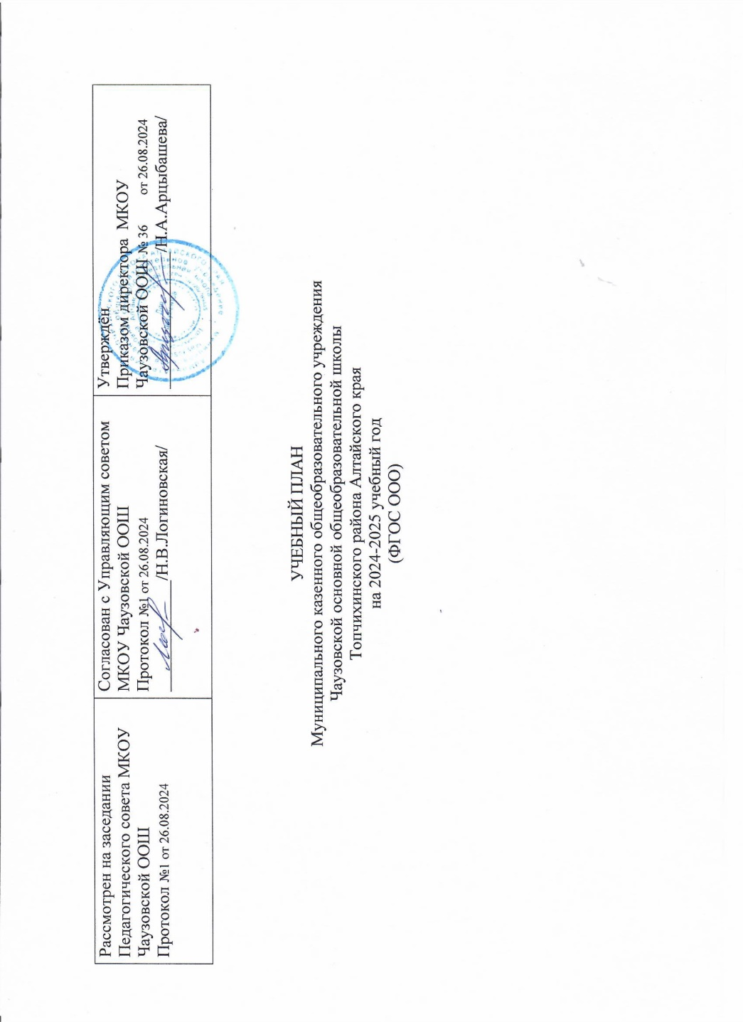

|  |  |  |
| --- | --- | --- |
| Рассмотрен на заседании Педагогического совета МКОУ Чаузовской ООШ  Протокол №1 от 26.08.2024 | Согласован с Управляющим советом МКОУ Чаузовской ООШ  Протокол №1 от 26.08.2024  _____________/Н.В.Логиновская/ | Утверждён  Приказом директора МКОУ Чаузовской ООШ № 36 от 26.08.2024  ________________/Н.А.Арцыбашева/ |

УЧЕБНЫЙ ПЛАН

Муниципального казенного общеобразовательного учреждения

Чаузовской основной общеобразовательной школы

Топчихинского района Алтайского края

на 2024-2025 учебный год

(ФГОС ООО)

|  |  |  |  |  |  |  |  |  |  |  |  |  |  |  |  |  |  |
| --- | --- | --- | --- | --- | --- | --- | --- | --- | --- | --- | --- | --- | --- | --- | --- | --- | --- |
| **УЧЕБНЫЙ ПЛАН ОСНОВНОГО ОБЩЕГО ОБРАЗОВАНИЯ(5-дневная учебная неделя)** | | | | | | | | | | | | | | | | | |
| **Предметные области** | **учебные предметы** | **учебные курсы, модули (при наличии)** | **Количество часов (в неделю/в год)** | | | | | | | | | | | | | **Всего, часов** | |
| **V** | | | **VI** | | | | **VII** | | **VIII** | | **IX** | |
| *Обязательная часть* | | |  |  | |  | |  | |  |  |  |  |  |  |  |  |
| Русский язык и литература | Русский язык |  | **5** | 170 | | **6** | | 204 | | **4** | 136 | **3** | 102 | **3** | 102 | ***21*** | 714 |
| Литература |  | **3** | 102 | | **3** | | 102 | | **2** | 68 | **2** | 68 | **3** | 102 | ***13*** | 442 |
| Иностранные языки | Иностранный язык |  | **3** | 102 | | **3** | | 102 | | **3** | 102 | **3** | 102 | **3** | 102 | ***15*** | 510 |
| Второй иностранный язык |  | **0** | 0 | | **0** | | 0 | | **0** | 0 | **0** | 0 | **0** | 0 | ***0*** | 0 |
| Математика и информатика | Математика | Алгебра | **5** | 170 | | **5** | | 170 | | **3** | 102 | **3** | 102 | **3** | 102 | ***19*** | 952 |
| Геометрия | **2** | 68 | **2** | 68 | **2** | 68 | ***6*** |
| Вероятность и статистика | **1** | 34 | **1** | 34 | **1** | 34 | ***3*** |
| Информатика |  |  |  | |  | |  | | **1** | 34 | **1** | 34 | **1** | 34 | ***3*** | 102 |
| Общественно-научные предметы | История | История России |  |  | | **2** | | 45 | | **2** | 45 | **2** | 45 | **2** | 45 | ***8*** | 357 |
| Всеобщая история | **2** | 68 | | 23 | | 23 | 23 | 23 | ***2*** |
| Введение в Новейшую историю |  |  | |  | |  | |  |  |  |  | **0,5** | 17 | ***0,5*** |
| Обществознание |  |  |  | | **1** | | 34 | | **1** | 34 | **1** | 34 | **1** | 34 | ***4*** | 136 |
| География |  | **1** | 34 | | **1** | | 34 | | **2** | 68 | **2** | 68 | **2** | 68 | ***8*** | 272 |
| Естественно-научные предметы | Физика |  |  |  | |  | |  | | **2** | 68 | **2** | 68 | **3** | 102 | ***7*** | 238 |
| Химия |  |  |  | |  | |  | |  |  | **2** | 68 | **2** | 68 | **4** | 136 |
| Биология |  | **1** | 34 | | **1** | | 34 | | **1** | 34 | **2** | 68 | **2** | 68 | **7** | 238 |
| Основы духовно-нравственной культуры народов России |  |  | **1** | 34 | | **1** | | 34 | |  |  |  |  |  |  | **2** | 68 |
| Искусство | Изобразительное искусство |  | **1** | 34 | | **1** | | 34 | | **1** | 34 |  |  |  |  | **3** | 102 |
| Музыка |  | **1** | 34 | | **1** | | 34 | | **1** | 34 | ***1*** | 34 |  |  | **4** | 136 |
| Технология | Труд |  | **2** | 68 | | **2** | | 68 | | **2** | 68 | ***1*** | 34 | **1** | 34 | **8** | 272 |
| Физическая культура и основы безопасности и защиты Родины | Физическая культура |  | **2** | 102 | | **2** | | 102 | | **2** | 102 | ***2*** | 102 | **2** | 68 | **14** | 476 |
| Основы безопасности и защиты Родины |  |  |  | |  | |  | |  |  | ***1*** | 34 | **1** | 34 | **2** | 68 |
| *Итого, обязательная часть* | | | **27** | **918** | | **29** | | **986** | | **30** | **1020** | **31** | **1054** | **32,5** | **1105** | **149,5** | **5083** |
| *Часть, формируемая участниками образовательных отношений* | | | | | | | | | | | | | | | | | |
| *В мире родной литературы* | | | **1** | | 34 | | **0** | | 0 | **1** | 34 | ***1*** | 34 | *0,5* | ***17*** | 3.5 | ***119*** |
| *Уроки здоровья* | | | **1** | | 34 | | **1** | | 34 | **1** | 34 | **1** | 34 | *0* | ***0*** | 4 | ***136*** |
| *Итого, часть, формируемая участниками ОО* | | | **2** | | ***68*** | | **1** | | ***34*** | **2** | ***68*** | ***2*** | ***68*** | ***0,5*** | ***17*** | ***7,5*** | ***255*** |
| ***ИТОГО, учебная нагрузка при 5-дневной учебной неделе*** | | | **29** | | ***986*** | | **30** | | ***1020*** | **32** | ***1088*** | ***33*** | ***1122*** | ***33*** | ***1122*** | ***157*** | ***5338*** |
| ***Количество учебных недель*** | | | ***34*** | | | | ***34*** | | | ***34*** | | ***34*** | | ***34*** | | ***170*** | |